CURRICULUM VITAE
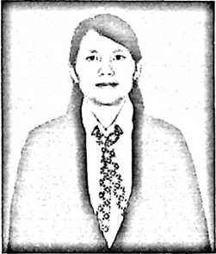
AGUSTINA KUTU’ lahir di Limbong Padang, 08
Agustus 1999. Anak kedelapan dari sembilan bersaudara yang
lahir dari pasangan Komelius Kutu’ dan Ruth Rinding. Adapun
riwayat pendidikan yang ditempuh yaitu: Menempuh Pendidikan
Sekolah Dasar (SD) di SD Negeri 20 To’tallang yang sekarang
menajadi SD Negeri 3 Awan pada tahun 2005 dan selesai pada
tahun 2011. Kemudian melanjutkan pendidikan Sekolah Menengah Pertama (SMP) di SMP
Negeri 1 Rindingallo pada tahun 2011 selesai pada tahun 2014. Pada tahun yang sama
melanjutkan pendidikan Sekolah Menengah Atas (SMA) di SMA Negeri 1 Rindingallo yang
sekarang menjadi SMA Negeri 4 Toraja Utara pada tahun 2014 dan selesai pada tahun 2017.
Kemudian dalam tahun yang sama melanjutkan pendidikan ke jenjang perguruan tinggi di
Sekolah Tinggi Agama Kristen Negeri (STAKN) Toraja yang sekarang menjadi Institut
Agama Kristen Negeri (LAKN) Toraja dengan memilih jurusan Teologi. Secara akademik
terdaftar sebagai Mahasiswa LAKN Toraja angkatan 2017.

